 | https://www.star-nv.ru/  https://www.instagram.com/dshi3/  https://vk.com/dshi3 |  |  |  | https://www.star-nv.ru/  https://www.instagram.com/dshi3/  https://vk.com/dshi3
Учреждение реализует  дополнительные предпрофессиональные и общеразвивающие программы  в области театрального, художественного, хореографического и музыкального искусства  для детей в возрасте от 4 до 18 лет  (в зависимости от срока обучения)  По вопросам приема на обучение  обращаться  по телефону 8(3466)44-87-87  понедельник - пятница  с 9.00 до 17.00 (обед с 13.00 до 14.00) |  |  |  | ДАТА | МЕРОПРИЯТИЕ | ФОРМА
 |  |  |  | с 02.10.2021 | Показ драматического спектакля «Играем Чехова» | онлайн
 |  |  |  | с 19.11.2021 | Открытие выставки-конкурса «В дружбе народов – единство Югры!» | онлайн
 |  |  |  | с 28.11.2021 | Концерт «С праздником, любимые», посвященный Международному Дню матери. | онлайн
 |  |  |  | с 10.12.2021 | Выставка “С днем рождения, Югра! | онлайн
 |  |  |  | с 25.12.2021 | Выставка детских работ «Новогодняя фантазия» | онлайн

МАУДО г.Нижневартовска  «Детская школа искусств №3»  ХМАО-Югра, г.Нижневартовск,  ул. Интернациональная 7а,  тел.: 8 (3466) 44-87-87,  e-mail: dshi3-nv@mail.ru  сайт: www.star-nv.ru | 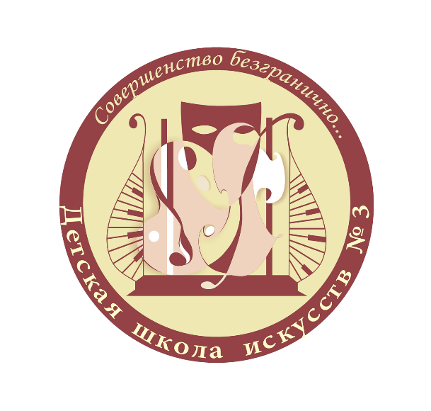  МАУДО г. Нижневартовска  «Детская школа искусств №3»  приглашает…

